TEMA: El relieve terrestre y su evolución
- 3º de la ESO
- Asignatura: Biología y Geología

Actividades:

- Actividad inicial:
En esta actividad se evaluarán los conocimientos iniciales a través de un cuestionario donde se preguntará a los chavales sobre conceptos clave, por ejemplo los tipos de rocas y minerales, que ya vieron en 1º de la ESO y terminología específica.

- Actividad sobre la capacidad de diferenciar entre procesos internos y externos.

En la siguiente tabla indica cuales fotos se refieren a procesos internos y cuales a los procesos externos.

Describe como actúan y han actuado los procesos internos y externos en este sitio:
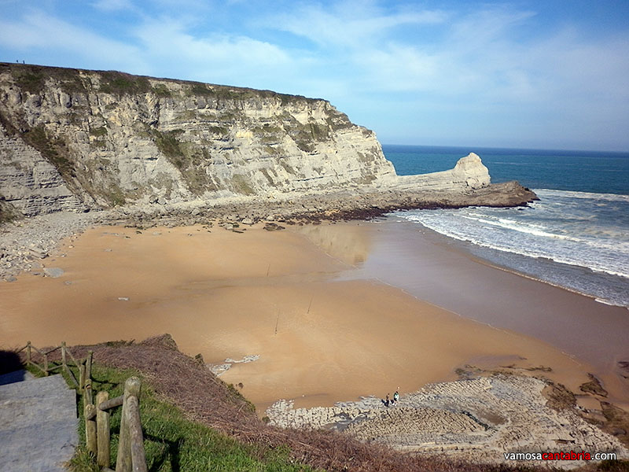

- Actividades sobre Procesos internos: riesgos sísmicos y volcánicos.
En esta actividad los alumnos tienen que utilizar lo que han aprendido en clase sobre terremotos utilizando el simulador de terremotos de Discovery Channel que pueden encontrar en el siguiente enlace:
http://environment.nationalgeographic.com/environment/natural-disasters/forces-of-nature.html?section=t
Los alumnos tienen que construir un edificio que piensen que pueda resistir a un terremoto. Para eso tendrán que elegir el terreno, la construcción y la magnitud del terremoto y activar la simulación para ver cómo afecta a su edificio.
Simularán 6 tipos distintos de terremoto recogiendo los datos obtenidos en una tabla y añadirán sus conclusiones. A continuación contestarán a las siguientes preguntas:
- Realiza seis simulaciones distintas de terremotos variando la magnitud y el tipo de terreno y saca tus propias conclusiones.
- ¿Quién está más a salvo de catástrofes sísmicas, las personas que habitan en medio de una placa o cerca de sus bordes? ¿Por qué?
- En el icono de localización de un terremoto se puede observar cómo llegan las ondas a la estación. Ordena, según el orden de llegada a la estación estos tipos de ondas: superficiales, P y S.

- Actividad sobre procesos externos
La primera actividad se realizará en laboratorio: ¿Cómo se forman los fósiles?
Se trata de una práctica donde los alumnos, utilizando plastilina y escayola, van a simular el proceso que dio origen a los fósiles.
Al principio realizan una especie de cajita con la plastilina y a continuación con una concha simulan la huella que dejaría el molusco en un hipotético fondo del mar.

A continuación echarían varias capas de escayola en la cajita, que simularía el sedimento que se deposita encima de la huella.
Este sedimento, representado por la escayola, con el tiempo y la presión endurecería, simulando los procesos naturales de cementación.
Al final de la actividad los alumnos extraerían la escayola con la forma con la concha “fosilizada”.

- Relacionar las formas que se ven en una foto con los procesos que las han generado
Para esta actividad presentaría una serie de fotos de:
- Las bardenas reales
- Las cuevas de Mendukilo
- El rio Arga a su paso por la Rochapea

- La influencia del hombre en los procesos erosivos: la agricultura (argumentar la importancia)

